«СОГЛАСОВАНО»  Глава администрации муниципального образования Тосненский район Ленинградской области  В.П. Дернов  «____»_____________20 г.  «СОГЛАСОВАНО»  Начальник ОГИБДД ОМВД России по Тосненскому району Ленинградской области  С.И. Барсов  «_____»______________20 г. |  |  | «УТВЕРЖДАЮ»  Директор муниципального казенного общеобразовательного учреждения «Новолисинская школа-интернат среднего (полного) общего образования»  М.М Петрова  «_____»_______________20 г.

ПАСПОРТ
дорожной безопасности
муниципального казенного общеобразовательного учреждения «Новолисинская школа-интернат среднего (полного) общего образования»

Общие сведения

муниципальное казенное общеобразовательное учреждение
«Новолисинская школа-интернат среднего (полного) общего образования»
(Полное наименование образовательного учреждения)
Юридический адрес: 187024, Ленинградская область, Тосненский район,
д.Новолисино, ул. Заводская, д.11
Фактический адрес: 187024, Ленинградская область, Тосненский район,
д.Новолисино, ул. Заводская, д.11

Руководители образовательного учреждения:
Директор Петрова Марина Михайловна (881361) 45291
(фамилия, имя, отчество) (телефон)
Заместитель директора
по учебно воспитательной Олисашвили Татьяна Павловна (881361) 45278
работе (фамилия, имя, отчество) (телефон)

Заместитель директора
по воспитательной работе Новикова Анна Николаевна (881361) 45278
(фамилия, имя, отчество) (телефон)

Заместитель директора
по безопасности Петухова Наталья Николаевна (881361) 45278
(фамилия, имя, отчество) (телефон)

Ответственные работники
муниципального органа
образования заместитель председателя комитета образования Абдуллина Юлия Валерьевна
(должность) (фамилия, имя, отчество)
______________(81361) 22134_____________________
(телефон)
Ответственные от
Госавтоинспекции Инспектор ОГИБДД____Бисеров Дмитрий Сергеевич
(должность) (фамилия, имя, отчество)

______________(81361) 93489___________
(телефон)

Ответственные работники
за мероприятия по профилактике
детского травматизма заместитель директора по безопасности Петухова Н.Н.
(должность) (фамилия, имя, отчество)

(881361) 45278_____________
(телефон)
Руководитель или ответственный
работник дорожно-эксплуатационной
организации, осуществляющей
содержание улично-дорожной
сети (УДС)∗ Симин Виталий Владимирович (81361) 93845
(фамилия, имя, отчество) (телефон)
Руководитель или ответственный
работник дорожно-эксплуатационной
организации, осуществляющей
содержание технических средств
организации дорожного
движения (ТСОДД)* Симин Виталий Владимирович (81361) 93845
(фамилия, имя, отчество) (телефон)

Количество учащихся __214_____________________________________
Наличие уголка по БДД в рекреациях, в коридорах и в классах_________
(если имеется, указать место расположения)
Наличие класса по БДД _________не имеется__________________________
(если имеется, указать место расположения)
Наличие автогородка (площадки) по БДД ____не имеется________________

Наличие автобуса в образовательном учреждении __имеется_____________
(при наличии автобуса)
Владелец автобуса муниципальное казенное общеобразовательное________ учреждение «Новолисинская школа-интернат среднего (полного) общего___ образования _______________________________________________________
(образовательное учреждение, муниципальное образование и др.)

Время занятий в образовательном учреждении:
1-ая смена: ___08.00___ – ___16.00___ (период)
внеклассные занятия: ___16.00___ – ___18.00___ (период)

Телефоны оперативных служб:

ОГИБДД (81361) 93489
ОМВД (81361) 20002
УФСБ (812) 4387110
администрация волости (81361) 45230
экстренная аварийная служба (81361) 29407

Содержание

- План-схемы образовательного учреждения.
1. Район расположения образовательного учреждения, пути движения транспортных средств и детей (обучающихся, воспитанников).
2. Организация дорожного движения в непосредственной близости от образовательного учреждения с размещением соответствующих технических средств организации дорожного движения, маршруты движения детей и расположение парковочных мест.
3. Пути движения транспортных средств к местам разгрузки/погрузки и рекомендуемые безопасные пути передвижения детей по территории образовательного учреждения.

- Информация об обеспечении безопасности перевозок детей специальным транспортным средством (автобусом).
1. Общие сведения.
2. Маршрут движения автобуса до образовательного учреждения.
3. Безопасное расположение остановки автобуса у образовательного учреждения.

I. План-схемы образовательного учреждения
1. Район расположения образовательного учреждения, пути движения транспортных средств и детей (обучающихся, воспитанников)

5
2. Схема организации дорожного движения в непосредственной близости от образовательного учреждения с размещением соответствующих технических средств организации дорожного движения, маршрутов движения детей и расположения парковочных мест
3. Пути движения транспортных средств к местам разгрузки/погрузки и рекомендуемые безопасные пути передвижения детей по территории образовательного учреждения
II. Информация об обеспечении безопасности перевозок детей специальным транспортным средством (автобусом).

- Общие сведения

а). Марка, модель – ПАЗ 32053-70
Государственный регистрационный знак – В 669 СН 47
Год выпуска - 2011г. Количество мест в автобусе - 22
Соответствие конструкции требованиям, предъявляемым
к школьным автобусам – соответствует.
б). Марка, модель – ПАЗ 32053-70
Государственный регистрационный знак – В 811 ТЕ 47
Год выпуска - 2012г. Количество мест в автобусе - 22
Соответствие конструкции требованиям, предъявляемым
к школьным автобусам – соответствует.

1. Сведения о водителях автобусов

Фамилия, имя, отчество, телефон | Дата приня-тия на работу | Стаж вожде-ния ТС кате-гории D | Дата пред- стоящего медицин-ского осмотра | Период проведения стажировки | Сроки повыше-ние ква- лификации | Допущен- ные нару- шения ПДД / в том числе через «Глонас»
Лебедев Д.Г. 89811581485 | 02.10.2015г. | 7 лет | май 2016 | ---- | 2016 г. | нет
Токарев Е.И. 89500046572 | 11.01.2016г. | 3 г. | май 2016 | ---- | 2016 г. | нет

2. Организационно-техническое обеспечение

1) Лицо, ответственное, за обеспечение безопасности дорожного движения:
Петухова Наталья Николаевна
назначена – 28.08.2015г.
прошла аттестацию – 2013г.

2) Организация проведения предрейсового медицинского осмотра водителя:
осуществляет Государственное бюджетное учреждение здравоохранения Ленинградской области «Тосненская клиническая межрайонная больница» на основании договора действительного до 31.12.2016г.

3) Организация проведения предрейсового технического осмотра транспортного средства:
Осуществляет ООО «ГудКастер»
на основании договора действительного до 31.12.2016г.

4) Дата очередного технического осмотра

февраль 2016г.

5) Место стоянки автобуса в нерабочее время - Ленинградская область,
г.Тосно, Московское ш., 59 км
меры, исключающие несанкционированное использование - охраняемая
территория ОАО «АВТОС».

6) Место ремонта и технического обслуживания автобуса
ОАО «АВТОС» г. Тосно, Ленинградская область г.Тосно, Московское ш., 59км

7) Наличие и работоспособность алкозамка. Факты сработки.
Не установлен

- Сведения о владельце автобуса

Юридический адрес владельца: 187024, Ленинградская область, Тосненский район, д.Новолисино, ул. Заводская, д.11
Фактический адрес владельца: 187024, Ленинградская область, Тосненский район, д.Новолисино, ул. Заводская, д.11
Телефон ответственного лица – (881361) 45278

2. Маршрут движения автобуса до образовательного учреждения

г.Тосно










д. Новолисино
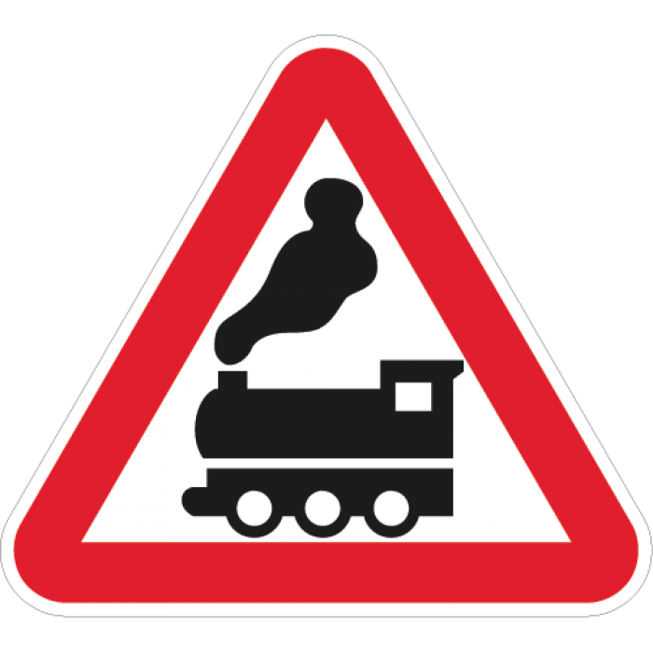

д. Еглизи

Условные обозначения:
Мост Автобусная остановка Дети


Перекресток Опасный поворот АЗС

Уступите дорогу Железнодорожный переезд без шлагбаума

№ остановки | Название остановки
1 | МКОУ «Новолисинская школа-интернат»
2 | микр. Тосно-2 магазин «Пятёрочка»
3 | г. Тосно магазин «Пятёрочка»
4 | г. Тосно МБОУ СОШ № 1 г. Тосно
5 | г. Тосно кинотеатр «Космонавт»
6 | г. Тосно кинотеатр «Космонавт»
7 | г. Тосно «Районный узел связи»
8 | г. Тосно МБОУ СОШ № 1 г. Тосно
9 | г. Тосно магазин «Пятёрочка»
10 | микр.г.Тосно-2, Московское ш., д.38
11 | микр.г.Тосно-2, Московское ш., д.36
12 | д. Новолисино
13 | д.Ёглизи

- Безопасное расположение остановки автобуса
у образовательного учреждения

 Дорожно-эксплуатационные организации, осуществляющие содержание УДС и ТСОДД, несут ответственность в соответствии с законодательством Российской Федерации (Федеральный закон «О безопасности дорожного движения» от 10 декабря 1995 г. № 196-ФЗ, Кодекс Российской Федерации об административных правонарушениях, Гражданский кодекс Российской Федерации).

